第一部分 言语理解与表达
（共25题，参考时限25分钟）
请开始答题：
1. 有不少人在三五少年时，见到中老年人的世故和冷漠，对明知应加斥责、诛伐的世态无动于衷，实质上是怯懦或倦怠却故作有修养的高明状深为不满，暗暗立下誓约乃至公开宣称：我将来绝不愿这样，要把青春的锐气保持到暮年。
句中“对”这个介词所管的对象是（ ）。
A. 明知应加斥责、诛伐的世态无动于衷
B. 明知应加斥责、诛伐的世态
C. 明知应加斥责、诛伐的世态无动于衷，实质上是怯懦或倦怠却故作有修养的高明状深为不满
D. 明知应加斥责、诛伐的世态，实质上是怯懦或倦怠却故作有修养的高明状
2. 科学的规律是铁面无私的，只允许人们遵守，不容违反。没有精细、严格的科学精神和良好的科学工作习惯，就不能取得任何科学成就。只有“精”字当先，“严”字当头，精密地推理论证，精细地测量计算，精确地搞好试验，才能在科学规律面前获得“自由”。科学研究中，在同一现象面前，粗心的人不以为然，或视而不见；细心的人则抓住不放，以此为追求新发现的端倪。这粗心与细心，差距如天上地下。
这段文字的中心论点是（ ）。
A. 科学的规律是铁面无私的，只允许人们遵守，不容违反
B. 在科学研究中，粗心与细心，差距如天上地下
C. 在科学研究中，必须具有精细、严格的科学精神和良好的科学工作习惯
D. 在科学史上，具有精细、严格的科学精神的人是举不胜举的
3. 面向未来是教育活动自身规律所决定了的一种内在特征，它具有如下两方面的含义：一是教育总是要表现出一种为未来社会服务的职能；第二种含义是说，在特定的教育活动开始之前，为了能在服务于未来社会需要的意义上最大程度地保证教育活动的实际效果，教育活动有必要也应当首先对于相应未来社会的状况及其需要进行一番尽可能全面与系统的了解和认识。
本段旨在阐述（ ）。
A. 教育面向未来的必要性 B. 教育面向未来的重要性
C. 教育面向未来的必然性 D. 教育面向未来的紧迫性
4. G校长是位老科学家。这“老”字的位置非常为难，可以形容科学，也可以形容科学家。不幸的是，科学家跟科学大不相同，科学家像酒，而科学像女人。
对画横线的文字理解准确的是（ ）。
A. 科学家愈老愈可贵，科学愈老愈趋于成熟
B. 科学家愈年轻愈不值钱，科学愈年轻愈有生命力
C. 科学家愈年轻愈不受重视，科学愈年轻愈受人重视
D. 科学家资历愈久愈可贵，科学愈老愈失去价值
5. 人不仅要生存下去，而且更要出众，人类之不朽并非只因他在万物之中有着无穷尽的声音，主要的是因为他有心灵，有同情、牺牲以及忍耐的精神，而诗人、作家的责任就在于写这些事情，他们有权利帮助人类升华精神世界，提醒人们过去有的光荣，如勇气、荣誉、希望、自尊、同情及牺牲精神，诗人的作品不只是人类的记录，也可以说是帮助人类生存及超越一切的支柱。
下列对画线处理解正确的是（ ）。
A. 诗人所创作的作品是帮助人类生存及超越一切的支柱
B. 文学作品不仅是人类生存的客观记述，而且还要在升华精神世界上发挥作用
C. 诗人要帮助人类升华精神世界
D. 作家的责任是要把人类在万物之中的无穷尽的声音都记录下来
6. 威尼斯是一个别致地方。出了火车站，你立刻便会觉得：这里没有汽车，要到哪儿，不是搭小火轮，便是雇“刚朵拉”。大运河穿过威尼斯像反写的S，这就是大街。另有小河道四百十八条，这些就是小胡同。轮船像公共汽车，在大街上走；“刚朵拉”是一种摇橹的小船，威尼斯所特有，它哪儿都去。威尼斯并非没有桥，三百七十八座，有的是。只要不怕转弯抹角，哪儿都走得到，用不着下河去……
“威尼斯是一个别致地方”，它的别致在于（ ）。
A. 威尼斯是“海中的城”，这里没有汽车
B. 威尼斯河多、船多、桥多，是一座“河网之城”
C. 威尼斯不仅是座“河网之城”，而且还是一座“文化艺术之城”
D. 威尼斯交通发达，特别是水上交通
7. 高新技术的发展，应包括健全其抗御“灾害”的功能。但迄今为止，高新技术进步并未与高可靠性工艺、高可靠性监控、高可靠性管理的系统支撑及质保体系相匹配。因此，频频出现难以预料的尴尬局面。海湾战争中，美国“爱国者”导弹命中率并不是100％，美军启用的高新技术武器竟然演出过误伤多国部队的“悲剧”。至于一位患关节炎的病人在接受微波治疗时，因重编他的心脏起搏器程序出现问题而致死，更迫使人们正视高新技术发展的负效应。
下列对“高新技术发展的负效应”理解正确的一是（ ）。
A. 高新技术未与高可靠性工艺、高可靠性监控、高可靠性管理的系统支撑及质保体系相匹配
B. 高新技术发展中因不可避免而产生的各种风险事故，影响了高新技术的推广
C. 高新技术系统运行中出现的“尴尬局面”对其再发展带来的障碍
D. 当今高新技术系统的抗御“灾害”功能不够健全使其在实施中出现的危害性
8. 高新技术的“绿色化”也是人们极关注的问题。地球及其大气层是有限空间，容纳生物及平衡生态的能力存在极值。高新技术所带动的现代工业化极大发展了人类社会的物质文明，也同步缩小了宝贵的有限空间，“极值”再也不是想像中的数值了。诚如人言：“以马达和电子线路为帅的‘灰色技术’指挥人类向地球宣战，地球赂以甘酪和酸雨；只有当‘绿色技术’升帐后，才可能中和酸雨时代。”
对画线一句意思理解最恰当的一项是（ ）。
A. “地球赂以甘酪和酸雨”的局面必须改变
B. 以“高新技术”替代“灰色技术”，才可能消灭酸雨
C. 减少公害，才可能进一步扩大高新技术正效应
D. 努力改变物质文明与公害同步发展的状况
9. 电子现金是一种通过电子方式进行银行署名的数字信息。它同信用卡不一样，信用卡本身并不是货币，而只是一种转账手段，电子现金本身就是一种货币，可以直接用来购物。但它又和金币、纸币不一样，是种没有物理实体的货币，需要通过数据的交换实现现金的功能。
符合这段话意思的是（ ）。
A. 电子现金，是一种可以直接用来购物的数字信息
B. 电子现金，是由银行署名、以转账方式实现交换的货币
C. 电子现金，是一种不具备物理属性的货币形态
D. 电子现金，是与金币、纸币形态不同的数字货币
10. 几位学者声称，全球气温出现随月相变化略升高的现象，因为他们发现满月时地球的平均气温升高了0.02℃。随后他们又按纬度与卫星测得的数据进行核对，结果发现，满月时地球两极气温升高的幅度是地球平均气温升高的25倍。但在中纬度地区，情况却截然相反，月缺时气温略高，满月时气温却略低。
根据文意，对画线的“情况”一词的所指，理解正确的一项是（ ）。
A. 地球平均气温因月相改变而引发的变化
B. 地球两极气温因月相改变而引发的变化
C. 中纬度地区因月相改变而引发的气温变化
D. 热带地区因月相改变而引发的气温变化
11. 活性氧不同于普通氧，它一般以氧自由基形式存在，自身带有一个不成对电子，具有强氧化能力和极高的化学活性。通常，这种氧能在所有细胞中形成，约占进入细胞氧气量的5％。
下面哪一项不是“活性氧”的内在属性？（ ）
A. 以氧自由基形式存在 B. 自身带有一个不成对电子
C. 具有强氧化能力和极高的化学活性 D. 能在所有细胞中形成
12. 活性氧在机体中有双重作用，一方面能增强免疫力、消灭细菌，杀死恶性细胞；另一方面，如在细胞中含量过多，反而会伤害正常细胞，加重病情发展。医学上早已发现，大剂量的活性氧能杀死细胞并导致动物死亡，二氧化碳的作用就是抑制人或动物体内活性氧的过量形成。
不符合这段话意思的是（ ）。
A. 适量的活性氧能增强机体的免疫功能
B. 适量的活性氧能消灭细菌，杀死恶性细胞
C. 大剂量的活性氧能杀死细胞，导致机体死亡
D. 活性氧中细胞含量过多，会伤害正常细胞，加重病情发展
13. 1941年，美国正式参加了反法西斯战争，大批美国士兵来到英国。美国和英国都是使用英语的国家，美军与英国军民的接触没有语言障碍。但是随着双方接触的增加，逐渐发生了一些摩擦。英国人指责美国人没有礼貌，少教养，喜欢表现自己，待人接物太随便。美国人则责备英国人自高自大，自以为是。这种情况使英美关系有些紧张。在盟军即将进行诺曼底登陆，攻占欧洲大陆的情况下，这显然是一个不利因素。
“这显然是一个不利因素”的“这”指的是（ ）。
A. 大批美国士兵来到英国 B. 美国人英国人互相指责
C. 英美之间关系有些紧张 D. 盟军即将攻占欧洲大陆
14. 胞外超氧化歧化酶是人体自然产生的一种抗氧化剂，该蛋白质据认为在治疗由于大量含氧化学物质所引起的疾病上有潜在用途。另外，专家们认为，胞外超氧化歧化酶也可用于心脏搭桥手术，并可用来在器官移植过程中保存待移植器官。新的转基因羊可以通过奶水分泌而提供这一蛋白质。
下列关于“胞外超氧化歧化酶”的表述，正确的一项是（ ）。
A. 它用在心脏搭桥手术中可起到保存心脏的作用
B. 它是人体自然产生的一种有用的蛋白质
C. 现在它主要用在治疗由于大量含氧化学物质所引起的疾病上
D. 人们现在可以在克隆羊的奶水里大量提取它
15. 科学家在地面实验室的实验表明，一些小分子物质经紫外线照射可以生成氨基酸。光谱分析表明，星际空间存在着这样的小分子物质。科学家还利用卫星进行了有关实验，这样的小分子物质在太阳紫外线的照射下生成了氨基酸等大分子。因此，一些科学家认为彗星在空间运行时会吸附上这些大分子；而且，由于彗星结构松散，其吸附的大分子在紫外线的照射下更容易产生类生命物质，它们虽具有类似原始生命的结构，但不能自我复制。
下面说法错误的是（ ）。
A. “类生命物质”的结构与原始生命的结构相近
B. “类生命物质”是氨基酸等大分子经紫外线照射产生的
C. “类生命物质”的生成与彗星的运行有一定联系
D. “类生命物质”是吸附在彗星上的氨基酸等大分子
16. 有的科学家推测：地球生命之源可能来自40亿年前坠入地球海洋的一颗或数颗彗星。当时，地球大气密度很高，减慢了彗星下坠的速度，使彗核表面的温度不会过高，从而保护了彗核表面的类生命物质。当彗核坠入海洋后，它们得到了再发展的条件，便形成了更为复杂的系统（通常由上百个分子组成）。该系统只让氧气、水等小分子进出，而氨基酸等则不能进出，久而久之这种有序状态促成了该系统能自我复制，进而导致了生命的诞生。
下列四项中，不属于“再发展条件”的一项是（ ）。
A. 彗核表面的类生命物质发展为上百个分子组成的复杂的系统
B. 彗核坠入海洋后，变成了促使原始生命产生并发展的条件
C. 彗核表面的类生命物质，逐渐形成了以氨基酸为核心的有序结构
D. 多分子组成的类生命物质的复杂系统终于能够自我复制
17. 英国帝国癌症研究所的研究人员最近宣布，他们利用癌症病人的DNA（脱氧核糖核酸）制成了一种抗癌疫苗，这种疫苗能刺激人体的免疫系统。利用疫苗抗癌是医学家们急于实现的目标之一。欧美的医学家们正在就几种可能的抗癌疫苗进行试验。英国研究人员新研制的这种疫苗是利用生命的基本遗传物质DNA来制备的具有人格化的疫苗，因而尚属首次。
这种疫苗称为“具有人格化的疫苗”的原因是（ ）。
A. 这种疫苗利用癌症病人的DNA制成 B. 这种疫苗能刺激人体的免疫系统
C. 这种疫苗能区分癌细胞和健康细胞 D. 这种疫苗对癌症病人没有副作用
18. 统一场论是继相对论之后发展起来的一种崭新的理论，它试图把自然界中的重力、磁力、基本粒子间的弱、强相互作用力统一为一种力。要证明这一理论的正确，必须首先验证量子力学的一个基本现象，这就是，即便在没有电磁场存在的地方，也存在着某种作用于电子的力。由于这一现象最初是由阿哈拉诺夫和鲍姆两人提出的，故物理学界取两人英文名字首，命名为AB效果。
下列对“AB效果”解释正确的是（ ）。
A. 基本粒子间的弱强相互作用力
B. 继相对论之后的一种叫统一场论的崭新的理论
C. 在没有电磁场存在的地方，也存在着某种作用于电子的力
D. 以阿哈拉诺夫和鲍姆两人名字命名的一种统一场论的现象
19. 随着人类使用有机燃料的数量逐步增加，排入大气中的温室气体也越来越多。这些温室气体包括二氧化碳、甲烷、水蒸气、臭氧、氟利昂等。有关资料显示，最近35年间，大气中的二氧化碳含量增加了32.3％。最近35年间，地球的平均气温达到15.3摄氏度，比工业化以前提高了0.7摄氏度。这一趋势不改变，人类的生存将面临严重威胁。
下列不属于“这一趋势”范围的是（ ）。
A. 人类使用有机燃料的数量增加 B. 大气层中的温室气体越来越多
C. 地球的平均气温越来越高 D. 大气层中的二氧化碳含量增加
20. 太阳系以外的行星距离我们50～1000光年，相对于所环绕的发光天体的光辉，它们显得黯淡无光，人们又无法到达那里，于是只能通过间接途径对其进行研究。1981年，科学家们观测以前很少光顾的绘架星座。距地球52光年的这个星座突然发生了不同寻常的情况：一颗形成时间不长的恒星的亮度曲线下降，在以后的几天中，亮度值又升至正常。天文学家推测可能有一颗环绕在被称为β星的恒星周围运行的行星遮住了望远镜，造成β星亮度降低。
根据这段文字，下列说法错误的是（ ）。
A. “发光天体”：指太阳系以外行星运行所环绕的恒星
B. “间接途径”：通过对恒星异常情况的分析，研究环绕它的行星
C. “其”：指太阳系以外的恒星
D. “β星”：绘架星座中形成时间不长的一颗恒星
２1.依次填入下面各句横线处的词语，最恰当的一组是（ ）。
①这一地区曾一度山洪 ,造成公路被毁、交通中断。
②我国的法律明确规定，成年子女对父母有 的义务。
③商业广告不同于公益广告，其主要目的就是为了 。
A. 暴发抚养盈利 B. 暴发赡养营利
C. 爆发赡养盈利 D. 爆发抚养营利
２2.依次填入下面一段话横线处的词语，最恰当的一组是（ ）。
八股是古代的一种文体，在封建时代用于科举考试。它必须“代圣人立言”，在形式上也必须遵守一些死板的 。1905年，清朝政府宣布废止科举考试制度，八股文随之失去它的实际效用；新文化运动兴起时，它作为封建旧文化的象征之一，受到严厉 ；随着时间的推移，自然成了无人肯说的 话题。
A. 限定抨击生僻 B. 限制批评生僻
C. 限制批评冷僻 D. 限定抨击冷僻
２3.依次填入下列各句横线处的词语，最恰当的一组是（ ）。
①在市场经济快速发展的今天，企业经营 、企业品牌、企业形象、企业信誉等无形资产，对企业的生存发展至关重要。
②诸如“艾滋病”、“非典”这样的重大疾病的蔓延，将会引起社会 ，各级政府必须高度重视，严密监控。
③近年来我国煤炭企业重大事故不断，给国家和个人造成了巨大的损失，有关责任人必须对此进行 ，深刻认识问题的严重性。
A. 理念震荡反省 B. 观念振荡反思
C. 观念振荡反省 D. 理念震荡反思
２4.依次填入下列各句横线处的词语，最恰当的一组是（ ）。
①这首诗虽然很短，却 着非常深刻的人生道理。
②产品销售额一落千丈，形势的 迫使他当机立断，停止生产。
③文艺工作者必须深入生活， 如此，才能创作出有血有肉的好作品。
A. 包含巨变倘能 B. 包含剧变惟其
C. 包涵巨变倘能 D. 包涵剧变惟其
２5.依次填入下列各句横线处的词语，最恰当的一组是（ ）。
①提高政府办事效率，促进投资软环境的 ，已成为西部各省区的共识。
②加入WTO后，中国政府要 包括降低关税、取消关税壁垒等有关开放市场的承诺。
③世贸组织第四届部长级会议将对世贸组织 新一轮多边贸易谈判进行讨论。
A. 改进履行起动 B. 改进实行起动
C. 改善实行启动 D. 改善履行启动
第二部分 数量关系
（共20题，参考时限20分钟）
数量关系重点测查考生对数量关系的理解、计算和判断推理的能力。主要有两种类型的题型。
一、数字推理。共3题。每道题给出一个数列，但其中缺少一项，要求你仔细观察这个数列各数字之间的关系，找出其中的排列规律，然后从四个供选择的答案中选出最合适、最合理的一个来填补空缺项，使之符合原数列的排列规律。请开始答题：
２６. 2,3,8,27,（ ）。
A. 112 B. 110 C. 90 D. 81
27. 2，0，3,5,8,（ ）。
A. 13 B. 15 C. 16 D. 20
２8. 1,1,3,9,21,41,（ ）。
A. 49 B. 57 C. 64 D. 71
２9. 3,4,10,33,136,（ ）。
A. 685 B. 424 C. 314 D.149
３0. 4,9,12,19,28,43,（ ）。
A. 47 B. 59 C. 66 D. 69
二、数学运算。共15题。每道题给出一道算术式子，或者表达数量关系的一段文字，要求你熟练运用加、减、乘、除等基本运算法则，利用基本的数学知识，准确、迅速地计算出结果。请开始答题：
31. 计算（ 0.265×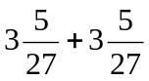×0.735）×54的值是（ ）。
A. 184 B. 172 C. 162 D. 144
32. 计算2.35×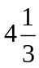+（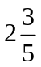-0.25）÷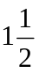的值是（ ）。
A. 11.65 B. 9.65 C. 11.75 D. 12.75
33. 33÷70小数点后第1000位上的数字是（ ）。
A. 4 B. 2 C. 8 D. 1
34. 某校共有三个兴趣小组，分别为体育、书法和美术。已知参加这三个兴趣小组的学生分别是25人、24人、30人。同时参加体育、书法兴趣小组的有5人，同时参加体育、美术兴趣小组的有2人，同时参加书法、美术兴趣小组的有4人，有1人同时参加这三个兴趣小组，问：共有多少人参加兴趣小组？（ ）
A. 74 B. 72 C. 70 D. 69
35. 有25本书，分成6份，如果每份至少一本，且每份的本数都不相同，有多少种不同的分法？（ ）
A. 6 B. 5 C. 4 D. 7
36. 甲有若干本书，乙借走了一半加3本，剩下的书，丙借走了加2本，再剩下的书，丁借走了加1本，最后甲还有2本书。问甲原来有多少本书？（ ）
A. 24 B. 33 C. 13 D. 28
37. 某校六年级有甲、乙两个班，甲班学生人数是乙班的，如果从乙班调3人到甲班，甲班人数就是乙班的。乙班原有学生多少人？（ ）
A. 108 B. 118 C. 63 D. 45
38. 某校参加“祖冲之杯”数学邀请赛的选手平均分数是75分，其中参赛男选手比女选手人数多80％，而女选手比男选手的平均分数高20％，则女选手的平均分是多少？（ ）
A. 75 B. 90 C. 70 D. 84
39. 爸爸在过50岁生日时，弟弟说：“等我长到哥哥现在的年龄时，那时我和哥哥的年龄之和正好等于那时爸爸的年龄。”问：哥哥现在多少岁？（ ）
A. 24 B. 25 C. 34 D. 36
40. 一个学雷锋小组的大学生们每天到餐馆打工半小时，每人可挣3元钱。到11月11日，他们一共挣了1764元。这个小组计划到12月9日这天挣足3000元，捐给“希望工程”。因此小组必须在几天后增加一个人。问：增加的这个人应该从11月几日起每天到餐馆打工，才能到12月9日恰好挣足3000元钱？（ ）
A. 18 B. 24 C. 14 D. 20
41. 李师傅加工一批零件，如果每天做50个，要比原计划晚8天完成；如果每天做60个，就可以提前5天完成。这批零件共有多少个？（ ）
A. 4000 B. 4100 C. 3900 D. 2950
42. 某市国庆节有60000人参加游行庆祝活动。现将这60000人分为25队，每队以12人为一排列在队伍中。排与排之间相隔1米，队与队之间相隔6米，这支游行队伍全长是多少?（ ）
A. 5119 B. 6400 C. 4755 D. 5760
43. 小刚和小明进行100米短跑比赛（假定二人的速度均不变）。当小刚跑了90米时，小明距终点还有25米，那么，当小刚到达终点时，小明距离终点还有多少米？（ ）
A. 17 B. 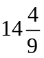 C. 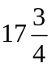 D. 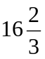
44. 某数加上6，乘以6，减去6，除以6，其结果等于6，则这个数是（ ）。
A. 6 B. 1 C. 2 D. 3
45. 一批工人到甲、乙两个工地进行清理工作。甲工地的工作量是乙工地的工作量的倍。上午去甲工地的人数是去乙工地人数的3倍，下午这批工人中有712的人去甲工地，其他工人到乙工地。到傍晚时，甲工地的工作已做完，乙工地的工作还需4名工人再做1天，那么这批工人有多少人？（ ）
A. 46 B. 42 C. 36 D. 24
第三部分 判断推理
（共40题，参考时限35分钟）
判断推理主要考查报考者逻辑推理判断能力，主要包括四种类型的题目：
一、图形推理。共10题。
（一）请从所给的四个选择项中，选择最适合的一个填在问号处，使之呈现一定的规律性。
【例题】
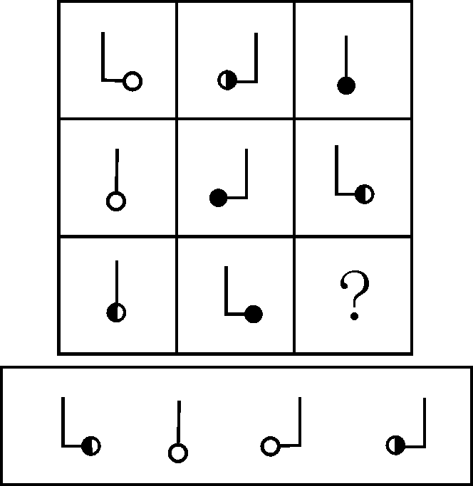
A B C D
【解答】此题的正确答案为C。
请开始答题：
46.
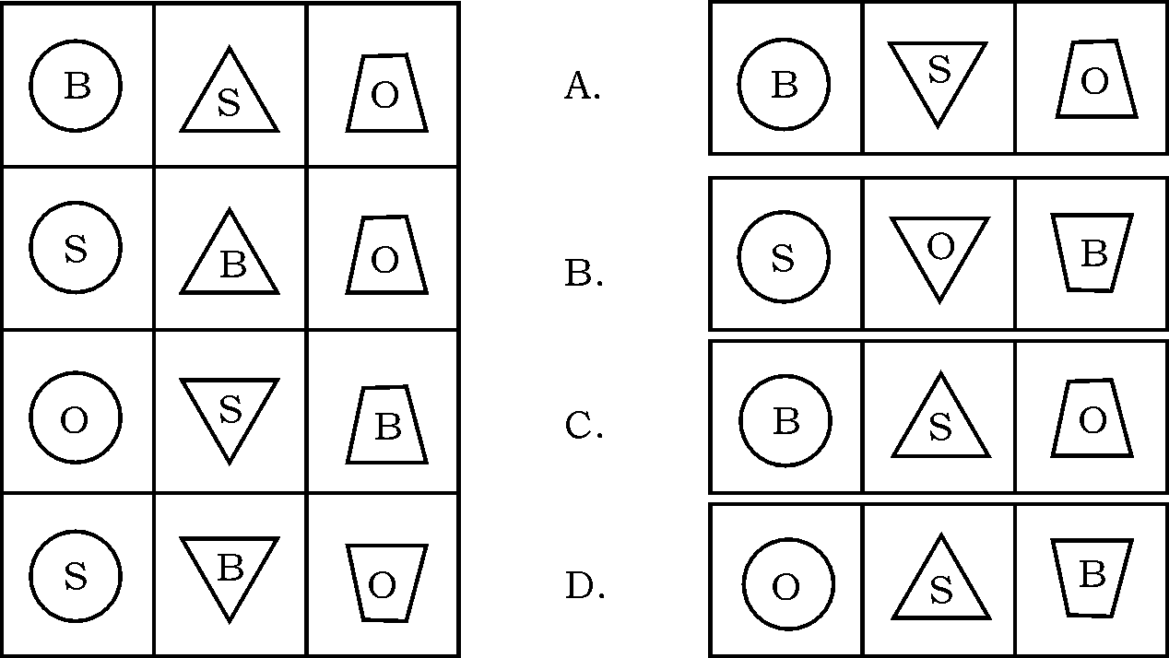
47.
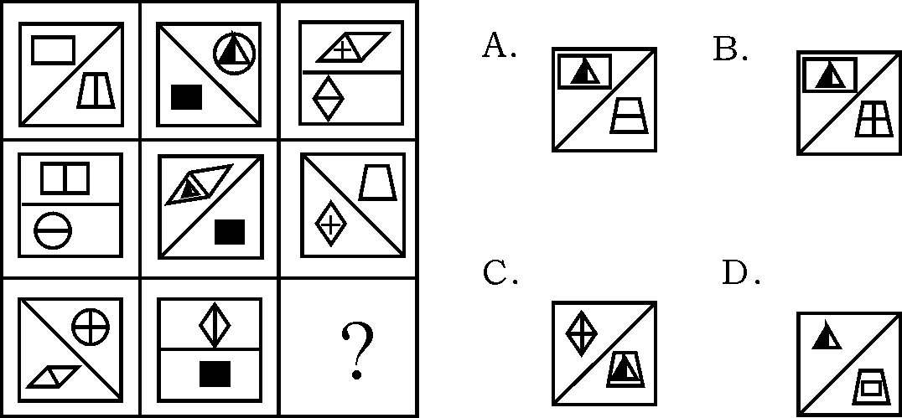
48.
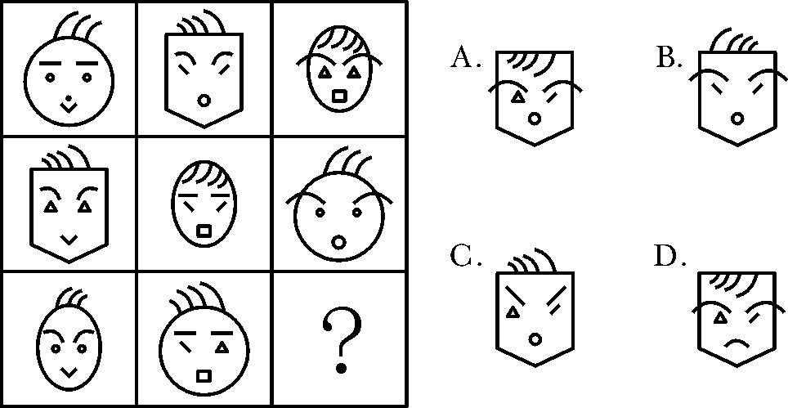

（二）每道题给出一套或两套图形，要求考生认真观察找出图形排列的规律，选出符合规律的一项。请开始答题：
49.

A B C D
50.

A B C D
51.
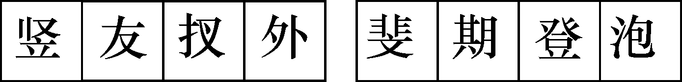
A B C D
52.

A B C D
53.
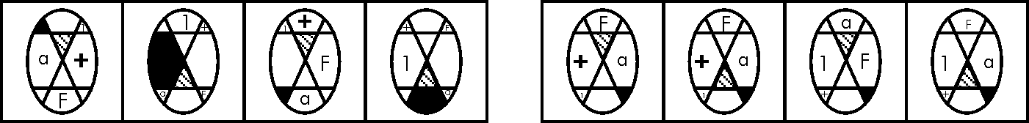
A B C D

（三）左边的图形由若干个元素组成。右边的备选图形中只有一个是由组成左边图形的元素组成的，请选出这一个。注意，组成新的图形时，只能在同一平面上，方向、位置可能出现变化。
请开始答题：
54.

A B C D
55.
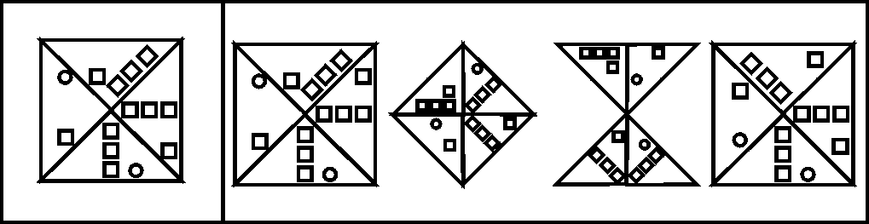
A B C D
二、定义判断。共10题。每道题先给出一个概念的定义，然后分别列出四种情况，要求你严格依据定义选出一个最符合或最不符合该定义的答案。请开始答题：
56. 人身关系是与人身不可分离，以人身利益为内容、不直接体现财产利益的社会关系。人身关系包括人格关系和身份关系两类。人格关系是基于人格利益而发生的社会关系；身份关系是以特定的身份利益为内容的社会关系。
根据定义，下列属于身份关系的是（ ）。
A. 李某将电视机赠与张某而形成的赠与关系
B. 王某因收养宫某而形成的父子关系
C. 赵某因创作而对《雾霜凝美集锦》享有的署名权
D. 沈某基于朋友义气，无偿借给梁某一万元人民币
57. 民事法律行为是指公民或法人设立、变更、终止民事权利和民事义务的合法行为，包括附期限的民事法律行为和附条件的民事法律行为。民事法律行为所附的条件是行为人约定的将来发生的不确定的合法事实。附期限的民事法律行为是指在民事法律行为中约定一定期限，并把该期限的到来作为行为人的民事权利、义务发生、变更、消灭的前提的民事法律行为。
根据上述定义，下列属于附条件的民事法律行为的是（ ）。
A. 甲与乙有积怨，为了报复，甲私下与丙协商并承诺，如果丙将乙打伤，则赠与丙500元
B. 甲向乙表示“如果太阳从西方升起，我就把房屋赠送给你”
C. 甲乙约定：乙须在合同订立20日后取款
D. 甲向乙表示“如果我女儿调到外地工作，我就把房屋租给你”
58. 服务证券是指以一定的服务或文体、艺术欣赏为内容的证券。
根据上述定义，下列不属于服务证券的是（ ）。
A. 飞机票 B. 球票 C. 粮油票 D. 电影票
59. 指定代理是指代理人根据人民法院或者指定机关的指定而进行的代理。
下列属于指定代理的是（ ）。
A. 甲企业授予采购员乙与丙公司签订电视机买卖合同
B. 合伙人甲、乙、丙依约相互授予代理权，每一个合伙人均有权代理其他合伙人签订或履行合同
C. 甲代为自己10岁的儿子向乙提起侵权诉讼
D. 未成年人甲住所地的村民委员会指定乙为甲的民事侵权诉讼代理人
60. 定金是指合同当事人为了确保合同的履行，依据法律规定，由当事人一方在合同订立时，或订立后、履行前，预先给付对方当事人的金钱。
根据上述定义，判断下列属于定金合同的是（ ）。
A. 甲、乙、丙约定：乙如到期未支付货款，由保证人丙负责向甲承担付款责任
B. 甲为租住乙的房屋，而向乙预先交付100元
C. 为了借用乙的拖拉机，甲乙约定：由甲为乙当帮工一天
D. 甲乙约定：如合同履行期间，任何一方违约，另一方可要求对方赔付20000元人民币
61. 代位继承是指被继承人的子女先于被继承人死亡时，由被继承人的死亡子女的晚辈直系血亲继承其应继承的遗产份额的制度。
根据定义，下列属于代位继承的是（ ）。
A. 继承人甲在继承其父的遗产时突遭车祸身亡，财产由甲的儿子乙继承
B. 甲先于其弟乙死亡，甲的儿子丙代父继承乙的财产
C. 甲、乙系夫妻，在一次意处事故中，甲、乙先后死亡，其子丙继承二人的财产
D. 甲、乙系父子，在一次意外事故中，乙被推定先于其父甲死亡，乙的儿子继承了甲的遗产
62. 监管活动监督是指人民检察院对看守所收押、监管、释放犯罪嫌疑人、被告人的活动以及劳动教养机关的活动是否合法进行的专门法律监督。
依据定义，下列属于监管活动监督的是（ ）。
A. 人民检察院对侦查机关追加起诉、追加逮捕活动进行的监督
B. 看守所依照检察院的要求，对犯罪嫌疑人进行的观察
C. 检察院对劳动教养机关收押犯罪嫌疑人的活动是否合法进行的监督
D. 检察院对法院的行政诉讼活动是否合法进行的专门法律监督
63. 国际贸易是跨国界的交易活动，是一个国家同世界其他国家或地区间的商品、技术、劳务和信息等的流通活动。
根据定义，下列属于国际贸易的是（ ）。
A. 以色列国防部向美国订购一批战斗机
B. 日本三菱公司向中国出口一批高级汽车
C. 澳大利亚人汤姆斯与印度某人才市场签订了劳务输出合同
D. 伊拉克过渡政府向德国某钢铁公司购买了2000吨钢材
64. 政治表达是指公民在行使政治权利的过程中，通过宪法手段和机会来表示自己的政治态度，从而影响政府改革。
根据上述定义，下列不属于政治表达的是（ ）。
A. 示威游行
B. 政治言论
C. 民众代表为了维护民众的选举权利而上访
D. 在家里看新闻联播，然后高谈阔论
65. 重大飞行事故罪是指航空人员违反规章制度，致使发生重大飞行事故，造成严重后果的行为。
根据定义，下列属于重大飞行事故罪的是（ ）。
A. 逃犯甲用匕首胁迫飞机驾驶员在某乡镇降落，结果致使大量村民死亡
B. 某客机在滑行途中突遭暴雨，驾驶员作出停止升空的决定，结果使乘客滞留机场达36小时
C. 驾驶员在和空姐聊天时，飞机偏离原定航线
D. 飞机驾驶员为提神，在驾驶时吸烟，结果使飞机着火坠毁

三、类比推理。共10题。给出一对相关的词，然后要求你在备选答案中找出一对与之在逻辑关系上最为贴近或相似的词。
【例题】义工∶职员
A. 球迷∶球员 B. 学生∶老师
C. 初学者∶生手 D. 志愿者∶雇员
【解答】志愿者与义工、雇员与职员词义相同，故此题正确答案为D。
请开始答题：
66. 笔∶写字
A. 学习∶课本 B. 碗∶筷子
C. 水杯∶茶壶 D. 调色板∶绘画
67. 火车∶地铁
A. 轿车∶货车 B. 战斗机∶机翼
C. 自行车∶手推车 D. 木船∶汽船
68. 福尔摩斯∶柯兰道尔
A. 白衣女人∶克里斯蒂 B. 方鸿渐∶钱钟书
C. 卖油郎∶吴敬梓 D. 翠翠∶郁达夫
69. 斯大林格勒保卫战∶希特勒
A. 诺曼底登陆∶艾森豪威尔 B. 敦克尔刻大撤退∶拿破仑
C. 马斯顿荒原战役∶查理一世 D. 滑铁卢战役∶威灵顿
70. 马∶哺乳动物
A. 海马∶鱼 B. 鲈鱼∶两栖动物
C. 蜘蛛∶昆虫 D. 鸭嘴兽∶爬行动物
71. 《老人与海》∶海明威
A. 《青年近卫军》∶高尔基 B. 《罪与罚》∶陀斯妥耶夫斯基
C. 《茶花女》∶大仲马 D. 《聊斋志异》∶冯梦龙
72. 十面埋伏∶韩信
A. 鸡鸣狗盗∶春申君 B. 指鹿为马∶秦桧
C. 口蜜腹剑∶李林甫 D. 纸上谈兵∶赵奢
73. 晋∶粤
A. 闽∶豫 B. 冀∶滇
C. 黔∶川 D. 湘∶桂
74. 盐酸∶氯化氢
A. 石墨∶金刚石 B. 硫酸∶硫
C. 石灰水∶氢氧化钙 D. 精盐∶钠
75. 英国∶U.K
A. 中国∶P.R.C B. 联合国∶U.C
C. 美国∶U.S.D D. 德国∶G.C
四、逻辑判断。共10题。每题给出一段陈述，这段陈述被假设是正确的，不容置疑的。要求你根据这段陈述，选择一个最恰当的答案，该答案应与所给的陈述相符合，应不需要任何附加说明即可以从陈述中直接推出。
【例题】彭平是一个计算机编程专家，姚欣是一位数学家。其实，所有的计算编程专家都是数学家。我们知道，今天国内大多数综合性大学都在培养着计算机编程专家。据此，我们可以认为：
A. 彭平由综合性大学所培养的
B. 大多数计算机编程专家是由综合性大学所培养的
C. 姚欣并不是毕业于综合性大学
D. 有些数学家是计算机编程专家
【解答】观察A、B、C、D四个选项，似乎都有一定道理。只有结论D是由陈述“所有的计算机编程专家都是数学家”直接推出来的，是不需要附加任何假设和补充而得出的结论，因此，D是正确答案。请开始答题：
76. 一些人会用简单的加法机计算，一些人会用复杂的计算机计算。用计算机比用加法机可以在更短的时间内完成更多的计算。假设用这两种机器的价钱相同，那么，使用计算机的人一般来说要比使用加法机的人每小时挣钱多。
以下哪项是使上述论证的结论合乎逻辑的假设？（ ）
A. 一般说来，会计是根据他们所作的计算数量以及他们所挣的钱数的不同而有区别的
B. 一个会计花在工作上的时间越多，挣的钱越多
C. 一个会计完成的计算量越多，挣的钱越多
D. 一个会计进行的计算越准确，每小时的要价就越高
77. 地球和月球相比，有许多共同属性，如它们都属太阳系星体，都是球形的，都有自转和公转等。既然地球上有生物存在，因此，月球上也很可能有生物存在。
以下哪项如果为真，则最能削弱上述推论的可靠性？（ ）
A. 地球和月球大小不同
B. 月球上同一地点温度变化极大，白天可以上升到128℃，晚上又降至零下180℃
C. 月球距地球很远，不可能有生物存在
D. 地球和月球生成时间不同
78. W-12是一种严重危害谷物生长的病毒，每年要造成谷物的大量减产。科学家们发现，把一种从W-12中提取的基因，植入易受其感染的谷物基因中，可以使该谷物产生对W-12的抗体，从而大大减少损失。
以下各项，如果为真，都能加强上述结论，除了（ ）。
A. 经验证明，在同一块土地上相继种植两种谷物，如果第一种谷物不易感染某种病毒，则第二种谷物通常也如此
B. 植物通过基因变异获得对某种病毒的抗体的同时，会改变其某些生长特性
C. 植物通过基因变异获得的抗体会传给后代
D. 植物通过基因变异获得对某种病毒的抗体的同时，会增加对其他某些病毒的抵抗力
79. 据世界卫生组织1995年调查报告显示，70％的肺癌患者有吸烟史，其中有80％的人吸烟的历史多于10年。这说明吸烟会增加人们患肺癌的危险。
以下哪项最能支持上述论断？（ ）
A. 1950～1970年期间男性吸烟者人数增加较快，女性吸烟者也有增加
B. 虽然各国对吸烟有害进行大力宣传，但自50年代以来，吸烟者所占的比例还是呈明显上升的趋势。到90年代，成人吸烟者达到成人数的50％
C. 没有吸烟史或戒烟时间超过五年的人数在1995年超过了人口总数的40％
D. 1995年未成年吸烟者的人数也在增加，成为一个令人挠头的社会问题
80. 新华大学在北戴河设有疗养院，每年夏季接待该校的教职工。去年夏季该疗养院的入住率，即全部床位的使用率为87％，来此疗养的教职工占全校教职工的比例为10％。今年夏季来此疗养的教职工占全校教职工的比例下降至8％，但入住率却上升至92％。
以下各项如果为真，都有助于解释上述看来矛盾的数据，除了（ ）。
A. 今年该校新成立了理学院，教职工总数比去年有较大增长
B. 经过去年冬季的改建，该疗养院的各项设施的质量明显提高，大大增加了对疗养者的吸引力
C. 今年该疗养院的客房总数不变，但单人间的比例由原来的5％提高至10％；双人间由原来的40％提高到60％
D. 该疗养院去年的部分客房，今年改为足疗保健室或棋牌娱乐室
81. 近十年来，海达冰箱厂通过不断引进先进设备和技术，使得劳动生产率大为提高，即在单位时间里，较少的工人生产了较多的产品。
以下哪项如果为真，一定能支持上述结论？（ ）
Ⅰ. 和1991年相比，2000年海达冰箱厂的年利润增加了一倍，工人增加了10％。
Ⅱ. 和1991年相比，2000年海达冰箱厂的年产量增加了一倍，工人增加了100人。
Ⅲ. 和1991年相比，2000年海达冰箱厂的年产量增加了一倍，工人增加了10％。
A. 只有Ⅰ B. 只有Ⅱ
C. 只有Ⅲ D. 只有Ⅰ和Ⅲ
82. 东坡市有关部门策划了一项“全市理想生活小区排列名次”的评选活动。方法是，选择十项指标，内容涉及小区硬件设施（住房质量、配套设施等）、环境卫生、绿化程度、治安状况、交通方便程度等。每项指标按实际质量或数量的高低，评以从1～10分之间某一分值，然后求得这十个分值的平均数，并根据其高低排出名次。
以下各项都是上述策划具有可行性所必须假设的，除了（ ）。
A. 各项指标的重要性基本是均等的
B. 各项指标的测定，是可以较为准确地量化的
C. 各项指标测定数据所反映的状况，具有较长时间的稳定性
D. 若把指标内容作相应修改，则这种评选方法具有一般性，例如，可用于评“全市重点中学排列名次”
83. 尽管对于备办酒宴机构的卫生检查程序要比普通餐厅的检查程序严格得多，在报到市卫生主管部门的食品中毒案件中，还是来自酒宴服务的比来自普通餐厅的多。
以下哪个选项为真，最能够解释题干中表面上的矛盾现象？（ ）
A. 人们不大可能在吃一顿饭和随之而来的疾病之间建立关联，除非该疾病影响到一个相互联系的群体
B. 备办酒宴的机构清楚地知道他们将为多少人服务，因此比普通餐厅更不可能有剩余食物，后者是食品中毒的一个主要来源
C. 许多餐厅在提供备办酒宴服务的同时，也提供个人餐饮服务
D. 上报的在酒宴中发生食品中毒案件的数目与备办酒宴者和顾客常去场所的服务无关
84. 一般人总会这样认为，既然人工智能这门新兴学科以模拟人的思维为目标。那么，就应该深入地研究人思维的生理机制和心理机制。其实，这种看法很可能误导这门新兴学科。如果说，飞机发明的最早灵感可能是来自于鸟的飞行原理的话，那么，现代飞机从发明、设计、制造到不断改进，没有哪一项是基于对鸟的研究之上的。
题干是用类比的方法来论证自己的观点。以下哪项是题干中所做的类比？（ ）
Ⅰ. 把对人思维的模拟，比作对鸟的飞行的模拟。
Ⅱ. 把人工智能的研究，比作飞机的设计制造。
Ⅲ. 把飞机的飞行，比作鸟的飞行。
A. 只有Ⅰ B. 只有Ⅱ
C. 只有Ⅲ D. 只有Ⅰ和Ⅱ
85. 许多影视放映场所为了增加其票房收入，把一些并不包含有关限制内容的影视片也标以“少儿不宜”。他们这样做是因为确信以下哪项断定？（ ）
Ⅰ. 成年观众在数量上要大大超过少儿观众。
Ⅱ. “少儿不宜”的影视片对成年人无害。
Ⅲ. 成年人普遍对标明“少儿不宜”的影视片感兴趣。
A. 仅Ⅰ B. 仅Ⅱ
C. 仅Ⅰ、Ⅲ D. 仅Ⅱ、Ⅲ
第四部分 常识判断
（共30题，参考时限20分钟）
常识判断，主要侧重测查考生的法律知识运用能力，涉及宪法、民法商法、行政法、经济法、刑法、诉讼法等。
【例题】下列属于地方性法规的是：
A. ××省人大常委会通过的《××省人才市场管理暂行条例》
B. ××省人事厅颁布的《××省人才流动管理暂行办法》
C. ××省人民政府制定的《××省城市供水管理办法》
D. ××省人事厅转发人事部制定的《公务员录用面试考官管理暂行办法》
【解答】根据《中华人民共和国立法法》第六十三条“省、自治区、直辖市的人民代表大会及其常务委员会根据本行政区域的具体情况和实际需要，在不同宪法、法律、行政法规相抵触的前提下，可以制定地方性法规。较大的市的人民代表大会及其常务委员会根据本市的具体情况和实际需要，在不同宪法、法律、行政法规和本省、自治区的地方性法规相抵触的前提下，可以制定地方性法规，报省、自治区的人民代表大会常务委员会批准后施行”的规定，正确答案为A。请开始答题：
86. 刑事诉讼中的司法机关，能参与刑事诉讼的全过程的是（ ）。
A. 公安机关 B. 人民检察院
C. 司法行政机关 D. 人民法院
87. 下列关于公务员录用的行为，正确的是（ ）。
A. 某律师通过国家公务员考试被录用为法院法官
B. 杨华17岁财经大学毕业被某市税务机关录用为公务员
C. 某市录用曾经在该市大学教书的英籍外教为市委公务员
D. 李明硕士毕业通过公务员考试被录用为某市中级人民法院法官，但患有严重口吃
88. 解决民事、经济纠纷的最终手段是（ ）。
A. 国家机关的行政干预 B. 仲裁机关的仲裁
C. 当事人之间的和解 D. 人民法院的审判
89. 下列关系中可以在同一机关担任有直接上下级领导关系的职务的是（ ）。
A. 公务员之间有夫妻关系 B. 公务员之间有直系血亲关系
C. 公务员之间是同学关系 D. 公务员之间有近姻亲关系
90. 实现祖国和平统一的基础是（ ）。
A. 多党制 B. 坚持一个中国原则
C. 中国共产党一党执政 D. 中国共产党领导的多党合作与政治协商
91. 2012 年1 月按照国家广电总局的工作部署，我国首个立体电视综合性试验频道中国（ ）试验频道从元旦起开始试播，春节期间正式播出。
A、数字电视 B、3D 电视 C、互动电视 D、高清电视
92. 2012 年8 月财政部、国家税务总局日前发出通知，明确了扶持动漫产业发展的增值税、营业税优惠政策。对属于增值税一般纳税人的动漫企业销售其自主开发生产的动漫软件，按17%的税率征收增值税后，对其增值税实际税负超过3%的部分，实行（ ）政策。动漫软件出口免征增值税。
A、差别征收 B、免予征收 C、即征即退 D、统征统退
93. 据水利部长江水利委员会组织的第三次长江源考察结果显示，长江源区自2000 年至今，水土流失面积呈递增趋势，出现了冻土及冻土环境退化、植被退化、（ ）和土地荒漠化等四大生态环境问题。
A、水土流失 B、岩石风化 C、冻融侵蚀 D、水源减少
94. 我们党作为执政党，面临的最根本课题是（ ）。
A. 能不能始终代表中华民族的前进方向
B. 能不能始终代表先进文化的前进方向
C. 能不能始终代表中国先进生产力的发展要求
D. 能不能始终代表最广大人民的根本利益，始终全心全意为人民服务
95. 胡锦涛同志在“三个代表”研讨会上的重要讲话中指出：衡量有没有真正学懂、是不是真心实践“三个代表”重要思想最重要的标志是必须牢牢把握（ ）。
A. 立党为公、执政为民 B. 以经济建设为中心
C. 群众路线 D. 为人民服务
96. 社会主义社会保持总需求与总供给之间的大体平稳是指（ ）。
A. 消费资料的总供给与劳动者对消费资料的总需求之间的平衡
B. 生产资料的总供给与生产单位对生产资料的总需求之间的平衡
C. 社会总产品的价值量和实物量之间的平衡
D. 社会可供购买的商品总量与社会有支付能力购买的商品总量之间的平衡
97. 财政政策总是从（ ）角度影响经济运行的。
A. 需求 B. 供给 C. 总量 D. 分配
98. 邓小平提出，从长远的观点看，中国社会主义农业的改革和发展，要实现的第一个飞跃是（ ）。
A. 废除农业的计划经济体制，实行市场调节
B. 废除人民公社，实行家庭联产承包为主的责任制
C. 适应社会主义市场经济需要，加强农业发展
D. 适应产业结构调整的需要，发展农村工业和第三产业
99. 政府的经济管理（ ）。
A. 由直接管理转向不管理 B. 由微观管理为主转向宏观调控为主
C. 由国家所有制转向私人所有制 D. 由计划指导转向提供服务
100.我国现阶段存在按劳动力价值分配的方式，其重要原因之一是存在着（ ）。
A. 私营经济 B. 个体经济
C. 集体经济 D. 股份合作制经济
101.目标管理的基本精神是（ ）。
A. 以自我管理为中心 B. 以监督控制为中心
C. 以岗位调协为中心 D. 以人员编制为中心
102.十七大报告指出，要以建立、健全选拔任用和管理监督机制为重点，以（ ）为目标，改革和完善干部人事制度。
A. 革命化、民主化、公开化 B. 革命化、年轻化、专业化
C. 科学化、民主化、制度化 D. 民主化、知识化、年轻化
103.在行政决策组织体系中被称为“神经系统”的是（ ）。
A. 信息系统 B. 中枢系统
C. 控制系统 D. 研究咨询系统
104.公文在形式上区别于一般文章的重要标志是（ ）。
A. 公文由一些规定的数据构成 B. 公文讲究书面格式
C. 公文需由领导人签署 D. 公文需标定密级
105.我国国家行政机关实行（ ）。
A. 职务分类制 B. 职位分类制
C. 品位分类制 D. 职级分类制
106.我国历史上第一个具有宪法性质的文件是（ ）。
A. 《中华民国临时约法》 B. 《中华民国约法》
C. 《中国同盟会章程》 D. 《钦定宪法大纲》
107.被后世史家称为“睁眼看世界的第一人”是（ ）。
A. 魏源 B. 林则徐 C. 黄兴 D. 严复
108.《洛神赋》的作者是（ ）。
A. 陶渊明 B. 孔融 C. 阮籍 D. 曹植
109.中国规模最大的一部类书是（ ）。
A. 《永乐大典》 B. 《天工开物》
C. 《四库全书》 D. 《农政全书》
110.汉武帝采纳了（ ）“罢默百家，独尊儒术”的建议，使封建政治制度的统治思想基本定型。
A. 郭会卿 B. 公孙弘 C. 董仲舒 D. 司马迁
111. （ ）是激光唱机的简称，是当代激光应用技术最为成功的杰作之一。
A. 盒式唱机 B. “CD”唱机
C. VCD D. 镭射唱机
112. 人向竖直的平面镜走近时，镜中所成的像（ ）。
A. 缩小 B. 变大 C. 大小不变 D. 先小后大
113. 暖水瓶用久了，瓶胆里会出现水垢，这时可以用（ ）。
A. 盐酸 B. 硫酸 C. 氢氧化钠 D. 醋酸
114. 向日葵为什么总是向着太阳？因为（ ）。
A. 向着太阳有利于加强光合作用
B. 向日葵的茎部含有一种奇妙的喜光的植物生长素
C. 向日葵的茎部太柔软
D. 向日葵的茎部含有一种奇妙的怕光的植物生长素
115. 下大雨的时候，闪电一过，接着就要打雷，这种现象的解释是（ ）。
A. 雷声是在闪电后产生的
B. 雷声是闪电的附属物
C. 闪电和雷同时产生，但闪电比雷声传播速度快
D. 打雷自然而然跟着闪电
第五部分 资料分析
（共20题，参考时限20分钟）
资料分析着重考查考生对文字、图形、表格三种形式的数据性、统计性资料进行综合分析推理与加工的能力。针对一段资料一般有1~5个问题，你需要根据资料所提供的信息进行分析、比较、计算，从四个备选答案中选出符合题意的答案。
【例题】根据所给图回答问题：
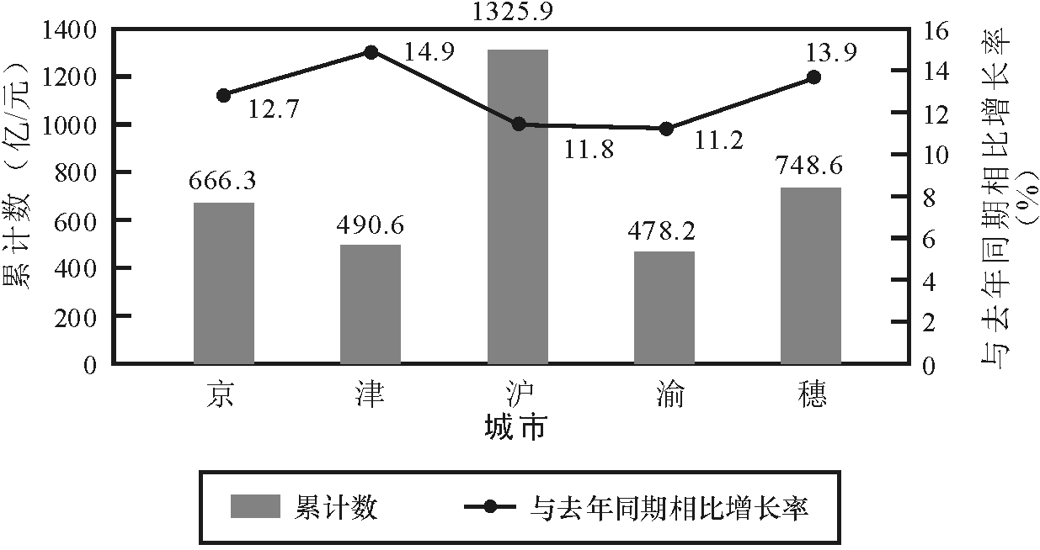
2003年第一季度五城市GDP情况图
1. 2003年第一季度GDP总量和增速均居同一位的城市有（ ）。
A. 1个 B. 2个 C. 3个 D. 4个
2. 下列哪个组合的陈述是正确的？（ ）
Ⅰ. 2003年第一季度五个城市的GDP总量均实现了两位数增长
Ⅱ. 2003年第一季度广州的经济总量首次超过了北京
Ⅲ. 2002年同期重庆的GDP总量也是第五位
A. Ⅰ B. Ⅰ和Ⅲ C. Ⅰ和Ⅱ D. Ⅰ、Ⅱ和Ⅲ
【解答】1. C 2. A
请开始答题：
一、根据下表，回答116～120题。
上海市人口与经济数据（2001～2004）
项目 | 单位 |  | 年份
项目 |  |  | 2001 |  | 2002 |  | 2003 |  | 2004
人口和劳动力
年末总人口 |  | 万人 |  | 1,301.37 |  | 1,304.43 |  | 1,305.46 |  | 1,306.58
市区人口 |  | 万人 |  | 956.66 |  | 961.02 |  | 1,018.59 |  | 1,070.62
职工人数 |  | 万人 |  | 855.72 |  | 851.21 |  | 847.25 |  | 836.21
国内生产总值 |  | 亿元 |  | 2,462.57 |  | 2,902.2 |  | 3,360.21 |  | 3,688.2
第一产业 |  | 亿元 |  | 61.68 |  | 71.58 |  | 75.8 |  | 78.5
第二产业 |  | 亿元 |  | 1,409.85 |  | 1,582.5 |  | 1,754.39 |  | 1,847.2
第三产业 |  | 亿元 |  | 991.04 |  | 1,248.12 |  | 1,530.02 |  | 1,762.5
各项投资总产值
工业总产值 |  | 亿元 |  | 5,349.53 |  | 5,126.22 |  | 5,649.93 |  | 5,919.35
农业总产值 |  | 亿元 |  | 182.47 |  | 200.95 |  | 204.41 |  | 206.75
固定资产投资总额 |  | 亿元 |  | 1,601.79 |  | 1,952.05 |  | 1,977.59 |  | 1,964.83
基本建设 |  | 亿元 |  | 551.86 |  | 651.28 |  | 762 |  | 844.15
更新改造 |  | 亿元 |  | 389.24 |  | 15.73 |  | 386.243 |  | 65.01
建筑业 |  | 亿元 |  | 391.42 |  | 450.41 |  | 564.37 |  | 593.11

116.2003年上海市人均国内生产总值为（ ）。
A. 32988元 Ｂ. 25740元 C. 39600元 D. 18009元
117.根据上表,下列说法正确的是（ ）。
A. 2002年上海市人口增长率高于2001～2004年市区人口年均增长率
Ｂ. 2001～2004年，上海市职工人数的年均增长率高于同期市区人口年均增长率
C. 2001年以后，上海市下岗人员呈逐年递减趋势
D. 2001～2004年，上海市农村人口呈逐年递减趋势
118.2001～2004年，上海市第一产业、第二产业、第三产业的年均增长率排列顺序为（ ）。
A. 第一产业＞第二产业＞第三产业 Ｂ. 第二产业＞第一产业＞第三产业
C. 第三产业＞第一产业＞第二产业 D. 第三产业＞第二产业＞第一产业
119.下列说法错误的是（ ）。
A. 2001～2004年，上海市工业总产值并不都呈递增趋势
Ｂ. 2001～2004年，上海市农业总产值都呈上升趋势
C. 2001～2004年，上海市更新改造产值非常不稳定
D. 2004年建筑业的年增长额低于2002年更新改造产值年增长额
120.下列各项比值最大的是（ ）。
A. 2003年建筑业投资产值与2004年固定投资总额的比例
Ｂ. 2004年基本建设投资产值与2001年工业总产值的比例
C. 2003年基本建设投资产值与2003年固定资产投资总额的比例
D. 2002年更新改造投资产值与2004年工业总产值的比例
二、根据下表，回答121～125题。
2004年全国主要机械产品产量统计表
指标名称 | 单位 | 累计 | 本月 | 比去年同期增长％
 |  |  |  | 累计 | 本月
工业锅炉 | 蒸发量吨 | 118974.17 | 13210.91 | 7.58 | -16.13
内燃机 | 万千瓦 | 39509.99 | 3505.29 | 24.84 | 27.18
金属切削机床 | 万台 | 35 | 3.78 | 36.32 | 48.56
电动工具 | 万台 | 13910.43 | 1410.4 | 14.88 | -3.48
冶炼设备 | 吨 | 209260.2 | 19318.5 | 18.74 | 15.6
化工设备 | 吨 | 277137.9 | 27012.87 | 14.36 | 5.86
饲料加工机械 | 台 | 110350 | 11332 | -7.69 | -26.73
包装机械 | 台 | 55227 | 4675 | -6.31 | 15.05
大中型拖拉机 | 台 | 91191 | 7828 | 87.4 | 132.7
小型拖拉机 | 万台 | 163.58 | 12.41 | 0.81 | -8.96
大气污染防治设备 | 台（套） | 113463 | 8178 | 31.23 | -0.96
机车 | 万千瓦 | 297.39 | 38.38 | 7.72 | 94.57
民用钢质船舶 | 万综合吨 | 931.33 | 86.6 | 65.71 | 22.42
发电设备 | 万千瓦 | 6133.21 | 917.57 | 99.1 | 80.96
交流电动机 | 万千瓦 | 10163.3 | 1019.65 | 25.02 | 9.09

121.下列对2004年1～12月份主要机械产品产量描述不正确的是（ ）。
A. 2004年1月以来，机械整体仍保持较高的增长速度
B. 小型拖拉机产量在2004年全年呈负增长趋势，市场低迷
C. 大中型拖拉机市场的火爆，反映出农民收入明显提高，购买力增强
D. 2004年饲料加工机械产量呈负增长趋势
122.2003年包装机械产量为（ ）。
A. 58947台 B. 56110台 C. 66038台 D. 49831台
123.2004年12月份，化工设备产量较2003年同期增加多少吨？（ ）
A. 7823.64 B. 5287.29 C. 1495.33 D. 34799.76
124.2003年12月份，工业锅炉产量占2003年饲料加工机械产量的（ ）。
A. 14.2％ B. 13.2％ C. 11.0％ D. 11.9％
125.下面哪项陈述可以从上表中得出？（ ）
Ⅰ. 机车生产在2004年上半年增长率低甚至处于负增长态势
Ⅱ. 民用钢质船舶、发电设备在2004年呈成倍增长态势，反映出全国煤电油运紧张
Ⅲ. 冶炼设备在2004年度，前期增幅高，后期猛跌
A. 仅有 ⅠB. 仅有Ⅱ
C. 仅有Ⅱ、Ⅲ D. 仅有Ⅰ、Ⅱ
三、根据下图，回答126～130题。
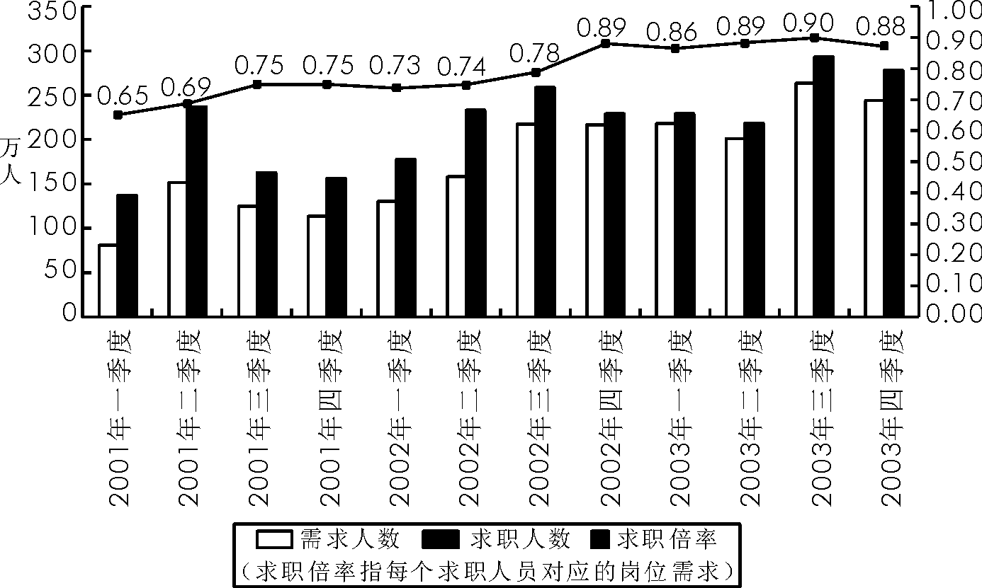
我国某城市劳动力市场供求变化
126.2001～2003年，该市求职人数最多的时期为（ ）。
A. 2001年第二季度 B. 2002年第三季度
C. 2003年第三季度 D. 2003年第四季度
127.2001～2003年，该市劳动力市场供需差最大的为（ ）。
A. 2001年第二季度 B. 2002年第一季度
C. 2003年第一季度 D. 2003年第四季度
128.根据上图，下列说法正确的是（ ）。
A. 2001～2003年，该市求职人数呈逐年递增的趋势
B. 2001～2003年，该市劳动力市场需求人数呈季度性增长态势
C. 每年的第一季度，该市劳动力市场的供需人数都处于全年的最低
D. 2001年第二季度，该市的求职人数接近2001年上半年的劳动力市场的需求人数
129.通过求职倍率曲线，我们可以推出的结论是（ ）。
Ⅰ. 该市的劳动力市场劳动力供需比例失调的局面正逐步得到改善
Ⅱ. 2001年第一季度，该市失业的人数应是2001～2003年间最多的时期
Ⅲ. 2003年第三季度，该市的职位需求量是2001～2003年间季度职位需求量最高时期
Ⅳ. 2001～2003年，该市的城镇就业总量始终是在增长的
A. 仅有Ⅰ、Ⅲ B. 仅有Ⅱ、Ⅳ
C. 仅有Ⅰ、Ⅱ、Ⅳ D. 仅有Ⅰ、Ⅱ、Ⅲ
130.2003年该市求职人数约为2001年求职人数的（ ）。
A. 0.5倍 B. 1.3倍 C. 3倍 D. 5倍
四、根据下列文字资料，回答131～135题。
据北京市劳动部门统计，我市2001年共有下岗职工25万人，2002年下岗职工人数相对于2001年增加11.2%，占同期全国下岗职工人数的8.34%。而已经拉开序幕的全国政府机构改革，1997~2005年间大约48.6%的干部被裁出国家行政机关，这些被裁干部占同期录用公务员人数的60%，而同期录用公务员39653人。
另外，2005年全市职工年均工资28348元，比上年增长17.9 %，全市企业职工年均工资为26509元，比上年增长20.1%，其中：中央在京企业职工年均工资为41089元，增长23.5%，地方企业职工年均工资为20253元，降低1.5%，地方国有企业职工年均工资为18375元，增长12.7%；地方集体企业职工年均工资为11366元，增长3.1%；地方其他企业职工年均工资为22804元，降低7%，城市居民人均可支配收入达15637.8元，增长12.6%。
131.2002年全国下岗职工人数为（ ）。
A. 27.8万 B. 50.7万 C. 333.3万 D. 54.9万
132.2002年全国下岗职工人数与1997~2005年间被裁干部的比例大约为（ ）。
A. 100∶1 B. 140∶1 C. 5∶62 D. 17∶3
133.根据上述材料，下列说法不正确的是（ ）。
A. 2005年全市企业职工年均工资年增长额高于全市职工年均工资年增长额
B. 2005年全市职工年均工资约为城市居民人均可支配收入的1.8倍
C. 2004年地方企业职工年均工资高于同期地方其他企业职工年均工资
D. 2004年中央在京企业职工年均工资高于同期地方企业职工年均工资与地方集体企业职工年均工资之和
134.下列全部是2005年的数据，下列结论正确的是（ ）。
①全市职工年均工资 ②中央在京企业职工年均工资
③地方企业职工年均工资 ④地方国有企业职工年均工资
⑤地方其他企业职工年均工资
A. ①＞②＞③＞④＞⑤ B. ②＞①＞④＞③＞⑤
C. ②＞①＞⑤＞③＞④ D. ②＞①＞③＞⑤＞④
135.2005年全市各类职工年均工资较去年增长额最大的是（ ）。
A. 全市职工年均工资 B. 全市企业职工年均工资
C. 地方集体企业职工年均工资 D. 地方国有企业职工年均工资

参考答案与命题专家解析
1. D ［解析］不满的对象是“明知应加斥责、诛伐……高明状”，这也就是“对”这个介词所管的对象。
2. C ［解析］上述材料主要说明了精细、严格的科学精神和良好的科学工作习惯的重要性，A、B两项只是作为论据来说明这个观点，D项在文中没有涉及，故选C项。
3. C ［解析］“面向未来是教育活动自身规律所决定了的一种内在特征”是该段文字的中心，由“内在特征”可得是在讲教育面向未来的必然性。
4. D ［解析］A项中的“科学愈老愈趋于成熟”不合题意，B项中的“科学家愈年轻愈不值钱”是错误的，科学家都很可贵，只不过老科学家比年轻科学家更可贵，C项的错误也在此。
5. B ［解析］画线句子包含两个方面：诗人的作品一方面是要记录人类的心灵和同情、牺牲以及忍耐的精神；另一方面是要帮助人类升华精神世界。A项观点错误，C、D两项观点片面，只有B项包含这两个方面。
6. B ［解析］该段文字主要是讲威尼斯的河多、船多、桥多，“刚朵拉”哪儿都能去，这就是其别致的地方。A项只是其中一个方面，C项在文中没有被提及，D项错误，威尼斯没有汽车，只有水路，故D项包含“陆地交通发达”的观点是错误的。
7. D ［解析］该文字主要是说高新技术抗御“灾害”的功能不健全，有时会出现难以预料的危害性。故“高新技术发展的负效应”是指高新技术因抗御“灾害”功能不健全而产生的“危害性”。
8. C ［解析］该段文字的中心是高新技术的“绿色化”，即减少公害，充分发挥高新技术的作用，由此判断，只有C项符合。
9. A ［解析］根据该段文意，B项中的“转账方式实现交换”错误；C项中的“物理属性”应该是“物理实体”；电子现金是一种数字信息而非数字货币，故D项也错误。
10. C ［解析］该段文字主要是讲全球气温出现随月相变化略升高的现象。“情况”在该段文字中是指这种现象在中纬度地区的情况，故只有C项符合。
11. D ［解析］内在属性即本质属性，是一事物区别于其他事物的本质特征，由此判断，只有D项不符合，它只是一种现象。
12. D ［解析］由原文“如在细胞中含量过多”可得，活性氧一般生存于细胞之中，故D项中的“活性氧中细胞含量过多”错误，应该是“细胞中的活性氧含量过多”。
13. C ［解析］“这”是指代前面所说，而该段文字的前面主要是讲美军与英国军民产生的一些摩擦，由此而产生英美关系有些紧张。故“这”就是指“英美之间关系有些紧张”。
14. B ［解析］由该段文意可得，胞外超氧化歧化酶可用于心脏搭桥手术，但不能起到保存心脏的作用；其在治疗由大量含氧化学物质所引起的疾病上有潜在用途，但这并不是其主要用途；“新的转基因羊可以通过奶水分泌而提供这一蛋白质”，但并不代表人们现在可以大量提取它。
15. D ［解析］由原文“由于彗星结构松散，其吸附的大分子在紫外线的照射下更容易产生类生命物质”可得，类生命物质是吸附在彗星上的氨基酸等大分子在紫外线的照射下产生的。
16. C ［解析］由该段文意可得，当彗星坠入海洋后，形成了更为复杂的系统，而氨基酸等则不能进出，故彗星表面的类生命物质所形成的有序状态并不是以氨基酸为核心，核心物质在文中并没有提及。
17. A ［解析］由该段文意可得这种疫苗是利用癌症病人的DNA制成的，故称它“具有人格化”，由此判断，只有A项符合。
18. C ［解析］由该段文字可得：AB效果是构成量子力学的一个基本现象，这就是即便在没有电磁场存在的地方，也存在着某种作用于电子的力。A项是统一场论的对象之一，B项是对统一场论的描述，D项是AB效果的名称由来，故只有C项正确。
19. A ［解析］该段文字主要是讲随着人类使用有机燃料的数量增加，产生了一系列负面效果，如果这些负面效果得不到控制的话，将会使人类生存面临严重威胁，故B、C、D三项都是属于需要改变的“这一趋势”。
20. C ［解析］根据该段文字，“其”在文中是指太阳系以外的行星。
21. B ［解析］“爆发”一般形容战争；“抚养”是长辈对晚辈；“盈利”是获得利润，一般是通过正当手段获取；“营利”则含有不择手段地谋求利润之意。
22. D ［解析］“限定”是指在数量、范围等方面加以规定；“抨击”是用言语或评论来攻击（某人或某种言论、行动）；“冷僻”一般指由“知”到“鲜为人知”或“不知”；“生僻”一般仅指“不知”。
23. A ［解析］“观念”指思想意识（ 有时指表象）；“理念”指信念；“振荡”指振动；“震荡”一般指社会动荡；“反思”指思考过去的事情，从中总结经验教训；“反省”指回想自己的思想行动，检查其中的错误。
24. B ［解析］“包涵”一般是客套话，请人原谅；“巨变”指巨大变化；“剧变”指剧烈地变化，一般形容形势变化；“倘能”有假设的意思；“惟其”是只有的意思。
25. D ［解析］“改进”针对技术而言；“改善”针对环境而言；“履行”与义务、职责相连；“实行”一般指政策； “启动”指法令、规划、方案等开始实施或进行。
第二部分 数量关系
26. A ［解析］该数列为倍数数列的变式。即3＝2×1+1，8＝3×2+2，27＝8×3+3。故空缺处应为27×4+4＝112。故答案为A项。
27. C ［解析］该数列为和数列，即前三项之和为第四项，5＝2+0+3，8＝0+3+5，故空缺处应为3+5+8＝16。所以答案为C项。
28. D ［解析］该数列为三级等差数列，即：
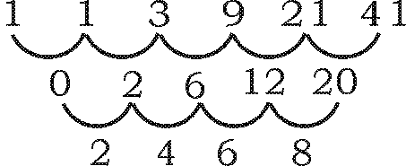
故空缺处应为8+2+20+41＝71。所以答案为D项。
29. A ［解析］该数列为倍数数列的变式，即a_{n}=（a_{n-1}+1）×（n-1）（n≥2），4＝（3+1）×1，10＝（4+1）×2，33＝（10+1）×3，136＝（33+1）×4。故空缺处应为（136+1）×5＝685。所以答案选A项。
30. C ［解析］该数列为和数列的变式，即a_{n+2}=（a_{n+1}+a_{n}）-n。12＝（4+9）-1，19＝（9+12）-2，28＝（12+19）-3，43＝（19+28）-4。故空缺处应为（28+43）-5＝66。所以答案选C项。
31. B ［解析］原式＝（0.265+0.735）×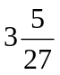×54＝×54＝172
32. C ［解析］原式＝2.35×+（2.6-0.25）×＝2.35×（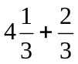）＝2.35×5
＝11.75
33. A ［解析］33÷70=0.47142857142857…,可以看出商的小数点后面数字部分从第二位开始，以7、1、4、2、8、5这6个数字为一周期循环出现的。
（1000-1）÷6＝166……3，因此，小数点后第1000位上的数字是4。
34. D ［解析］根据文氏图
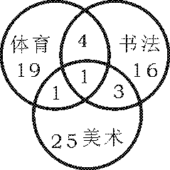
可得三个兴趣小组的总人数为25+24+30-（ 5+2+4）+1＝69（ 人）。所以答案选D。
35. B ［解析］我们可采用枚举法，得到以下5种分法：
（1）1，2，3，4，5，10；（2）1，2，3，4，6，9；（3）1，2，3，4，7，8；
（4）1，2，3，5，6，8；（5）1，2，4，5，6，7；
36. A ［解析］丙借走剩下：（1+2）÷（1-）=4（本）；乙借走后剩下：（4+2）÷（1-）=9（本）；甲原来有：（9+3）÷（1-）＝24（本）。
37. C ［解析］设甲、乙两班学生数的和为单位“1”，根据题意，总人数是3÷（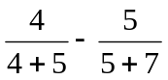）＝108（人）。故甲班原有学生108×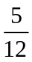＝45（人），所以乙班学生人数为108-45＝63（人）。
38. D ［解析］设女选手为10人，则男选手为18人，总分是75×（10+18），女选手10人的成绩相当于男选手10×（1+20％）＝12（人）的成绩，因此男选手的平均分是75×（10+18）÷（12+18）＝70（分），女选手的平均分是70×（1+20％）＝84（分）。
39. B ［解析］当弟弟长到哥哥现在的年龄时，如果哥哥与爸爸的年龄都同时减少到现在的年龄，那么弟弟与哥哥年龄和仍然等于爸爸的年龄，即爸爸现在的年龄是哥哥的2倍，所以哥哥现在的年龄是50÷2＝25（岁）。
40. D ［解析］还缺3000-1764＝1236（元），从11月12日～12月9日还有30+9-12+1＝25（天），这28天中，（原来小组中）每人可挣3×28＝84（元）。因为1236÷84＝14……60，所以原有14人，必须增加一个人挣60元。60÷3=20（天），30+9-20+1＝20，所以增加的这个人应该从11月20日起去打工。
41. C ［解析］每天做60个，到原定日期多做60×5＝300（个），每天做50个，到原定日期少做50×8＝400（个），因此原定天数是（400+300）÷（60-50）＝70（天），这批零件共有50×70+400＝3900（个）。
42. A ［解析］每队人数为60000÷25＝2400（人）；
每队可排成2400÷12＝200（排）；
200排的全长是1×（200-1）＝199（米）；
25队的全长是199×25＝4975（米）；
25队之间的距离是6×（25-1）＝144（米）；
所以游行队伍全长4975+144＝5119（米）。
43. D ［解析］当小刚跑了90米时，小明跑了100-25＝75（米）。于是，小明的速度是小刚速度的75÷90＝。所以当小刚到达点时，小明跑了100×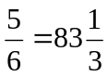（米）。即小明距离终点还有100-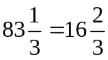（米）。
44. B ［解析］由题意可得：（6×6+6）÷6-6＝42÷6-6＝1。所以这个数是1。
45. C ［解析］甲工地的工作，需要总人数的（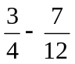）工人工作半天。乙工地需要总人数的（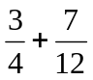）÷的工人工作半天。第一天上、下午在乙工地已有总人数的和，还缺总人数的（）÷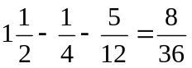的工人工作半天，因此总人数是4×2÷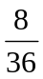＝36（人）。
第三部分 判断推理
46. D ［解析］每一行中含有“B”字母的图形在下一行中旋转180°，注意第一行圆中有B，旋转180°后，位置变化看不出来。
47. A ［解析］注意构成图形的各元素总量不能增加或减少。
48. A ［解析］第三行的所有元素种类应与上两行一致，不能额外增加新元素。
49. C ［解析］阴影逆时针转动，点数按3+1＝4，1+4＝5，4+5＝9的规律变化，且上方和下方黑点、白点依次出现。
50. B ［解析］第一个图形中的元素构成第二个图形，第一、二个图形中的元素构成第三个，第二、三个图形构成第四个图形，第三、四个图形中的元素构成第五个图形，
51. C ［解析］每个图形中都含有相同的笔画“フ”，所以答案为C。
52. B ［解析］每个图形的构成笔画数分别为10、8、6、4、2，答案为B。
53. A ［解析］外围所有元素按逆时针旋转填入相邻空格，中间两个小三角形空白与阴影轮流在上或在下。
54. B ［解析］A右下部分不能旋转得到，C左上部分不能旋转得到，D右上部分不能旋转得到。
55. C ［解析］A右边三角不能旋转得到，B右下三角不能旋转得到，D最上边三角不能旋转得到。
56. B ［解析］A项直接体现财产利益，是财产关系。C项体现的是人格关系。D项是借用关系，也属于财产关系。故正确答案为B。
57. D ［解析］A项所述属于不合法的事实。B项是肯定不能发生的，不符合定义中的“不确定的事实”。C项属于附期限的民事法律行为。故正确答案为D。
58. C ［解析］A、B、D项均属于服务证券，C项属于物品证券，故正确答案为C。
59. D ［解析］A项中的“甲企业”与定义中的“人民法院或指定机关”不符，其应属于委托代理。B也属于委托代理。C项中的甲是乙的法定代理人，属于法定代理。故正确
60. B ［解析］A项属于担保合同，C项不符合定义中的“预付方式为金钱”，D项属于违约金合同，不符合定义中的“履行前”。故正确答案为B。
61. D ［解析］A属于转继承，B项不符合定义的“晚辈直系血亲”，C项属于继承。
62. C ［解析］A项中的“侦查机关”不符合定义中的“看守所”、“劳动教养机关”。B项既不符合定义中的“人民检察院”，也不符合“看守所”、“劳动教养机关”。D项中的“法院”不符合定义中的“看守所”、“劳动教养机关”。故正确答案为C。
63. A ［解析］B、C、D项均与定义中的“一个国家同世界其他国家或地区”不符。
64. D ［解析］略
65. D ［解析］A项不属航空人员造成的结果，B、C项没有造成重大飞行事故。故正确答案D。
66. D ［解析］笔是写字的工具，调色板是绘画的工具，故选D。
67. A ［解析］轿车与货车都是汽车，且所需动力一样，具有相似性，火车、地铁本质上也是一样，而其他各项虽然相似，但有本质上的不同，所以选A。
68. B ［解析］福尔摩斯是柯兰道尔笔下的主人公，方鸿渐是钱钟书笔下的主人公，
69. C ［解析］题干中词汇的后一个词即人物，是前一个词即战役中的失败者，符合这个条件的是C，A和D项是胜出者，B项则是两个无关词汇。
70. A ［解析］考查动物分类是否正确，B项鲈鱼是鱼的一种，C项蜘蛛属于节肢动物，不是昆虫，D项鸭嘴兽是哺乳动物。
71. B ［解析］《老人与海》是海明威的作品，《罪与罚》是陀斯妥耶夫斯基的作品。
72. C ［解析］题干显示的是前一个词描述的事件与后一个词的人物有关，A项鸡鸣狗盗是与孟尝君有关，指鹿为马与赵高有关，纸上谈兵则是与赵括有关。
73. B ［解析］题干显示第一个词是北方省份，第二个词是南方省份，符合条件的是B项，A项福建是南方省份，河南是北方省份；C项贵州、四川都是南方省份；D项湖南、广西也都是南方省份。
74. C ［解析］盐酸的主要成分是氯化氢，符合这种关系的是C。B和D项中后一个词是构成前一种物质的元素，A项石墨和金刚石是同素异形体。
75. A ［解析］两个词中后一个词是前一个词的简称，B项中联合国是UN，C项中美国是USA。
76. C ［解析］略
77. B ［解析］生物在地球上的存在，有一些至关重要的条件，如果能够指出月球上不具备这样的条件，或者月球上的有关条件与地球上的非常不同，就能够有力地削弱题干中的结论。而选项B恰好指出了这一点：根据常识我们知道，地球上温度变化较小，而月球上温度变化极大，后者对生物的存在和生长都是极为不利的。其他各项都明显不能削弱题干中的结论。所以，正确答案是B。
78. B ［解析］略
79. C ［解析］当题干出现相对数时，加强需要考虑另一个相对数。由于70％的患肺癌的人吸烟而得到吸烟易患肺癌，还需要知道所有人中吸烟者的比例。当所有人中吸烟者的比例小于70％时为加强。选项C说明了所有人中吸烟的比例不足60％，为加强。注意不能选B，B选项一方面是说超过了50％（这样就不能确定是否达到70％），另一方面B选项论述的是成年人，与题干的论述对象不同。
80. B ［解析］略
81. C ［解析］判断Ⅲ说明每个工人的产量上升了；至于判断Ⅰ和Ⅱ则未必支持，因为利润增加可能是价格增加而不一定是产量上升，而增加100人使产量翻番也不能说明每个工人产量提高，即劳动生产率就提高。
82. D ［解析］略
83. A ［解析］选项B丝毫无助于解释题干中表面上的矛盾，倒是能够说明会出现相反的情况。选项C与D与题干中的问题无关。如果选项A为真，则有助于解释题干中表面上的矛盾：因为一个人在吃过一顿饭后病了，会很难在他的病与那顿饭之间建立确切的关联；但如果在举办一个宴会后，所有的（ 或大多数）参加者都病了，人们就很容易在病与宴会食品之间建立关联，从而向上级主管部门控告酒宴操办者。这就是造成题干中所说的那种现象的原因。所以，正确选项是A。
84. D ［解析］ 略85. C ［解析］ 略
第四部分 常识判断
86. B 87. D 88. D 89. C 90. B 91. B 92. C 93. C
94. D 95. A 96. D 97. A 98. B 99. B 100.A 101.A
102.C 103.A 104.B 105.B 106. D 107. B 108. D 109. A
110.C 111.B 112.C 113.D 114.D 115.C
116.B ［解析］ （3360.21×10⁸）÷（1305.46×10⁴）≈25740元。故选项B为正确
117.D ［解析］ 2002年上海市人口增长率为2.3‰，2001～2004年市区人口年均增长率为39.7‰，故A项说法错误；上海市职工年均增长率为负的，市区人口年均增长率为39.7‰，故B项说法错误；随着市区人口增加，而相应的职工人数却逐年减少，故下岗人员会逐年增加，故C项说法错误。本题正确答案为D。
118.D ［解析］ 2001～2004年，上海市的第三产业的年均增长率为（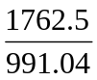-1）÷3≈25.9％；2001～2004年，上海市的第二产业的年均增长率为（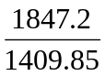-1）÷3≈10.3%；2001～2004年，上海市的第一产业的年均增长率为（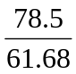-1）÷3≈9.09％。
119.D ［解析］ 2004年建筑业的增长额为593.11-564.37＝28.74亿元，2002年更新改造的产值的增长额为415.73-389.2＝26.53亿元。故选项D说法错误。
120.C ［解析］ A项的比值为0.29，B项的比值为0.16，C项比值为0.385，D项比值为0.07。C项的比值最大。故C为正确答案。
121.B ［解析］ 小型拖拉机全年累计比去年同期增长0.81％，本月比去年同期同比下降8.96％，则今年肯定有些月份的小型拖拉机产量比去年同期高。故选项B说法错误。
122.A ［解析］ 55227÷（1-6.31％）≈58947台。
123.C ［解析］ 27012.87÷（1+5.86％）≈25517.54，27012.87-25517.54＝1495.33吨。故本题正确答案为C。
124.B ［解析］ 2003年12月份工业锅炉产量为13210.91÷（1-16.13％）≈15751.65；2003年饲料加工机械产量为110350÷（1-7.69％）≈119542.84，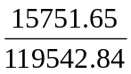×100％≈13.2％。故本题正确答案为B。
125.D ［解析］ 根据2004年12月机车生产增长率为94.57％，而全年比去年同期仅增长为7.72％，即可判断Ⅰ说法正确；煤电油运紧张的局面使得市场对运输及发电设备需求迅猛增长，故Ⅱ说法正确；通过表格数据不能判定Ⅲ是否正确。故本题正确答案为D。
126.C ［解析］ 通过图明显可以看出2003年第三季度求职人数最多。
127.A ［解析］ 2001年第二季度求职人数远高于岗位需求量。
128.D ［解析］ 2001年第二季度的求职人数约为230万人，而2001年第一季度与第二季度的劳动力市场需求人数之和接近230万人。故本题应选D。
129.A ［解析］ 通过求职倍率曲线可以看出，劳动力供需比例从0.65上升到最高0.90，并且自2002年第四季度至2003年第四季度求职倍率非常稳定，故Ⅰ说法正确；通过此图可以断定Ⅲ说法也正确，Ⅳ说法明显错误。故本题正确答案为A。
130.B ［解析］ 2003年该市求职人数约为940万人，2001年求职人数约为710万人，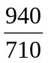≈1.3。故本题正确答案为B。
131.C ［解析］ 25×（1+11.2％）÷8.34%≈333.3万。故选项C为正确答案。
132.B ［解析］ 被裁干部人数为39653×60％≈23792人，2002年下岗职工人数与1997～2005年间被裁干部的比例为333.3×104÷23792≈140∶1。故选项B为正确答案。
133.C ［解析］ 2005年全市职工年均工资年增长额为28348-28348÷（1+17.9％）≈4303.9元，而2005年全市企业职工年均工资年增长额为26509-26509÷（1+20.1％）≈4436.6元。故选项A说法正确；全市职工年均工资（28348元）大约是城市居民人均可支配收入（15637.8元）的1.8倍，选项B说法正确；2004年中央在京企业职工年均工资为41089元，高于同期地方企业职工年均工资20253元与地方集体企业职工年均工资11366元之和，选项D说法正确。本题是选择说法错误的，故选项C为正确答案。
134.C ［解析］ 全市职工年均工资为28348元，中央在京企业职工年均工资为41089元，地方企业职工年均工资为20253元，地方国有企业职工年均工资为18375元，地方其他企业职工年均工资为22804元。从大到小的正确排列顺序为②①⑤③④。故选项C为正确答案。
135.B ［解析］ 2005年全市职工年均工资增长额为4303.9元；全市企业职工年均工资年增长额为4436.6元；地方集体企业职工年均工资增长额为341.8元；地方国有企业职工年均工资增长额为2070.7元。故选项B为正确答案。

